**第一编•第二章•审计计划**

**考点和典题**

**第二节　总体审计策略和具体审计计划**

**二、具体审计计划**

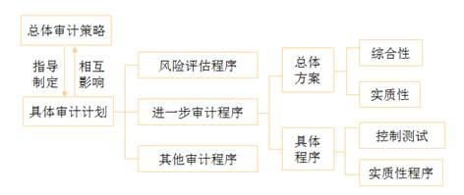

1.风险评估程序[链接第七章]

（1）含义：通过了解被审计单位及其环境，识别和评估重大错报风险。

（2）重要观点：风险评估程序是注册会计师在每个审计项目中都**应当**实施的**必要程序**。

2.进一步审计程序[链接第八章]

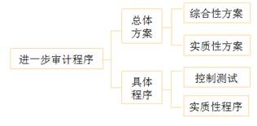

3.其他审计程序[链接第四编]

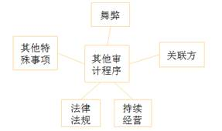

**真题和模拟题精讲**

**多项选择题【2016年真题】**

下列各项中，属于具体审计计划的活动的有（）。

A.确定重要性

B.确定是否需要实施项目质量控制复核

C.确定风险评估程序的性质、时间安排和范围

D.确定进一步审计程序的性质、时间安排和范围

[答案]CD

[点评]选项A和选项B属于制定总体审计策略需要考虑的内容。

**多项选择题【改编自2009年真题】**

以下不属于注册会计师在制定具体审计计划时，应当考虑的内容有（　　）。

A.计划实施的风险评估程序的性质、时间和范围

B.计划与管理层和治理层沟通的日期

C.计划向高风险领域分派的项目组成员

D.计划召开项目组会议的时间

[答案]BCD

[点评]这类题目是比较典型的考查总体审计策略和具体审计计划**辨析**的题目，同学们要注意体会二者的不同，总体审计策略解决的是“宏观”问题，具体审计计划侧重于落实到“程序”。

**三、审计过程中对计划的更改**

计划审计工作贯穿于整个审计业务的始终，注册会计师应在必要时对总体审计策略和具体审计计划作出更新和修改。例如，对**重要性水平**的修改，对某类交易、账户余额和披露的重大错报风险的**评估**和进一步审计**程序**（包括总体方案和拟实施的具体审计程序）的更新和修改等。**应当**在审计工作底稿中记录作出的**重大修改**和**理由**。



**四、指导、监督与复核**

注册会计师**应当**制定计划，确定对项目组成员的指导、监督以及对其工作进行复核的性质**[怎样复核]**、时间安排[何时复核]和范围**[复核哪些]**，主要取决于下列**4项因素**：

|  |
| --- |
| **因素** |
| 1.被审计单位的**规模**和**复杂程度** |
| 2.审计**领域** |
| 3.评估的重大错报**风险** |
| 4.执行审计工作的项目组成员的专业**素质**和胜任**能力** |

**真题和模拟题精讲**

**单项选择题【改编自2009年真题】**

在确定对项目组成员指导、监督与复核的性质、时间和范围时，注册**会计师**应当考虑的主要因素是（）。

A.针对客户关系和具体审计业务实施的相应质量控制程序

B.重大错报风险

C.独立性要求

D.审计时间预算

[答案]B

[点评]本题涉及初步业务活动、总体审计策略和具体审计计划的辨析，同学们要举一反三。

**脉络和复习**

